Resumo cap 2 Freedman

Velocidade instantânea

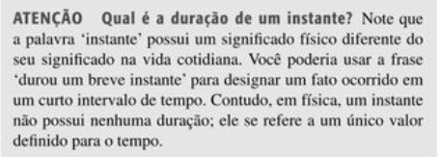

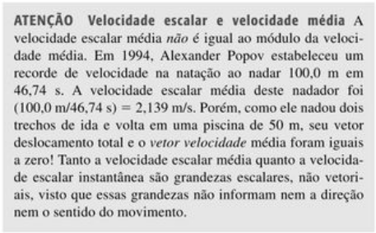

→ Quando a tangente é inclinada para cima e para a direita, como no gráfico xt da Figura 2.7c, sua inclinação e velocidade são positivas e o movimento ocorre no sentido positivo do eixo Ox.
→ Quando a tangente é inclinada para baixo e para direita, sua inclinação e velocidade são negativos e o movimento ocorre no sentido negativo do eixo Ox.
→ Quando a tangente é horizontal, a inclinação é igual a zero e a velocidade é nula.

Aceleração instantânea e aceleração média

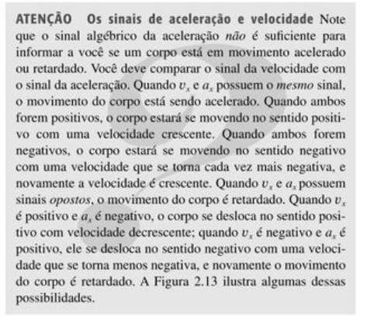

→ A velocidade é igual à inclinação do gráfico, e a aceleração é dada pela concavidade ou curvatura do gráfico xt.

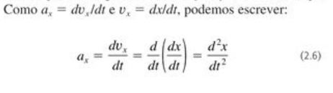

→ Ou seja, ax é a derivada de segunda ordem de x em relação a t. A derivada de segunda ordem de qualquer função é relacionada com a concavidade ou curvatura do gráfico dessa função.
→ Em um ponto no qual o gráfico xt seja côncavo para cima (encurvado para cima), a aceleração é positiva e vx é crescente.
→ Em um ponto no qual o gráfico xt seja côncavo para baixo (encurvado para baixo), a aceleração é negativa e vx é decrescente.
→ Em um ponto no qual o gráfico xt não possui nenhuma curvatura, como, por exemplo, em um ponto de inflexão, a aceleração é igual a zero e a velocidade é constante.

Fórmulas para aceleração constante

